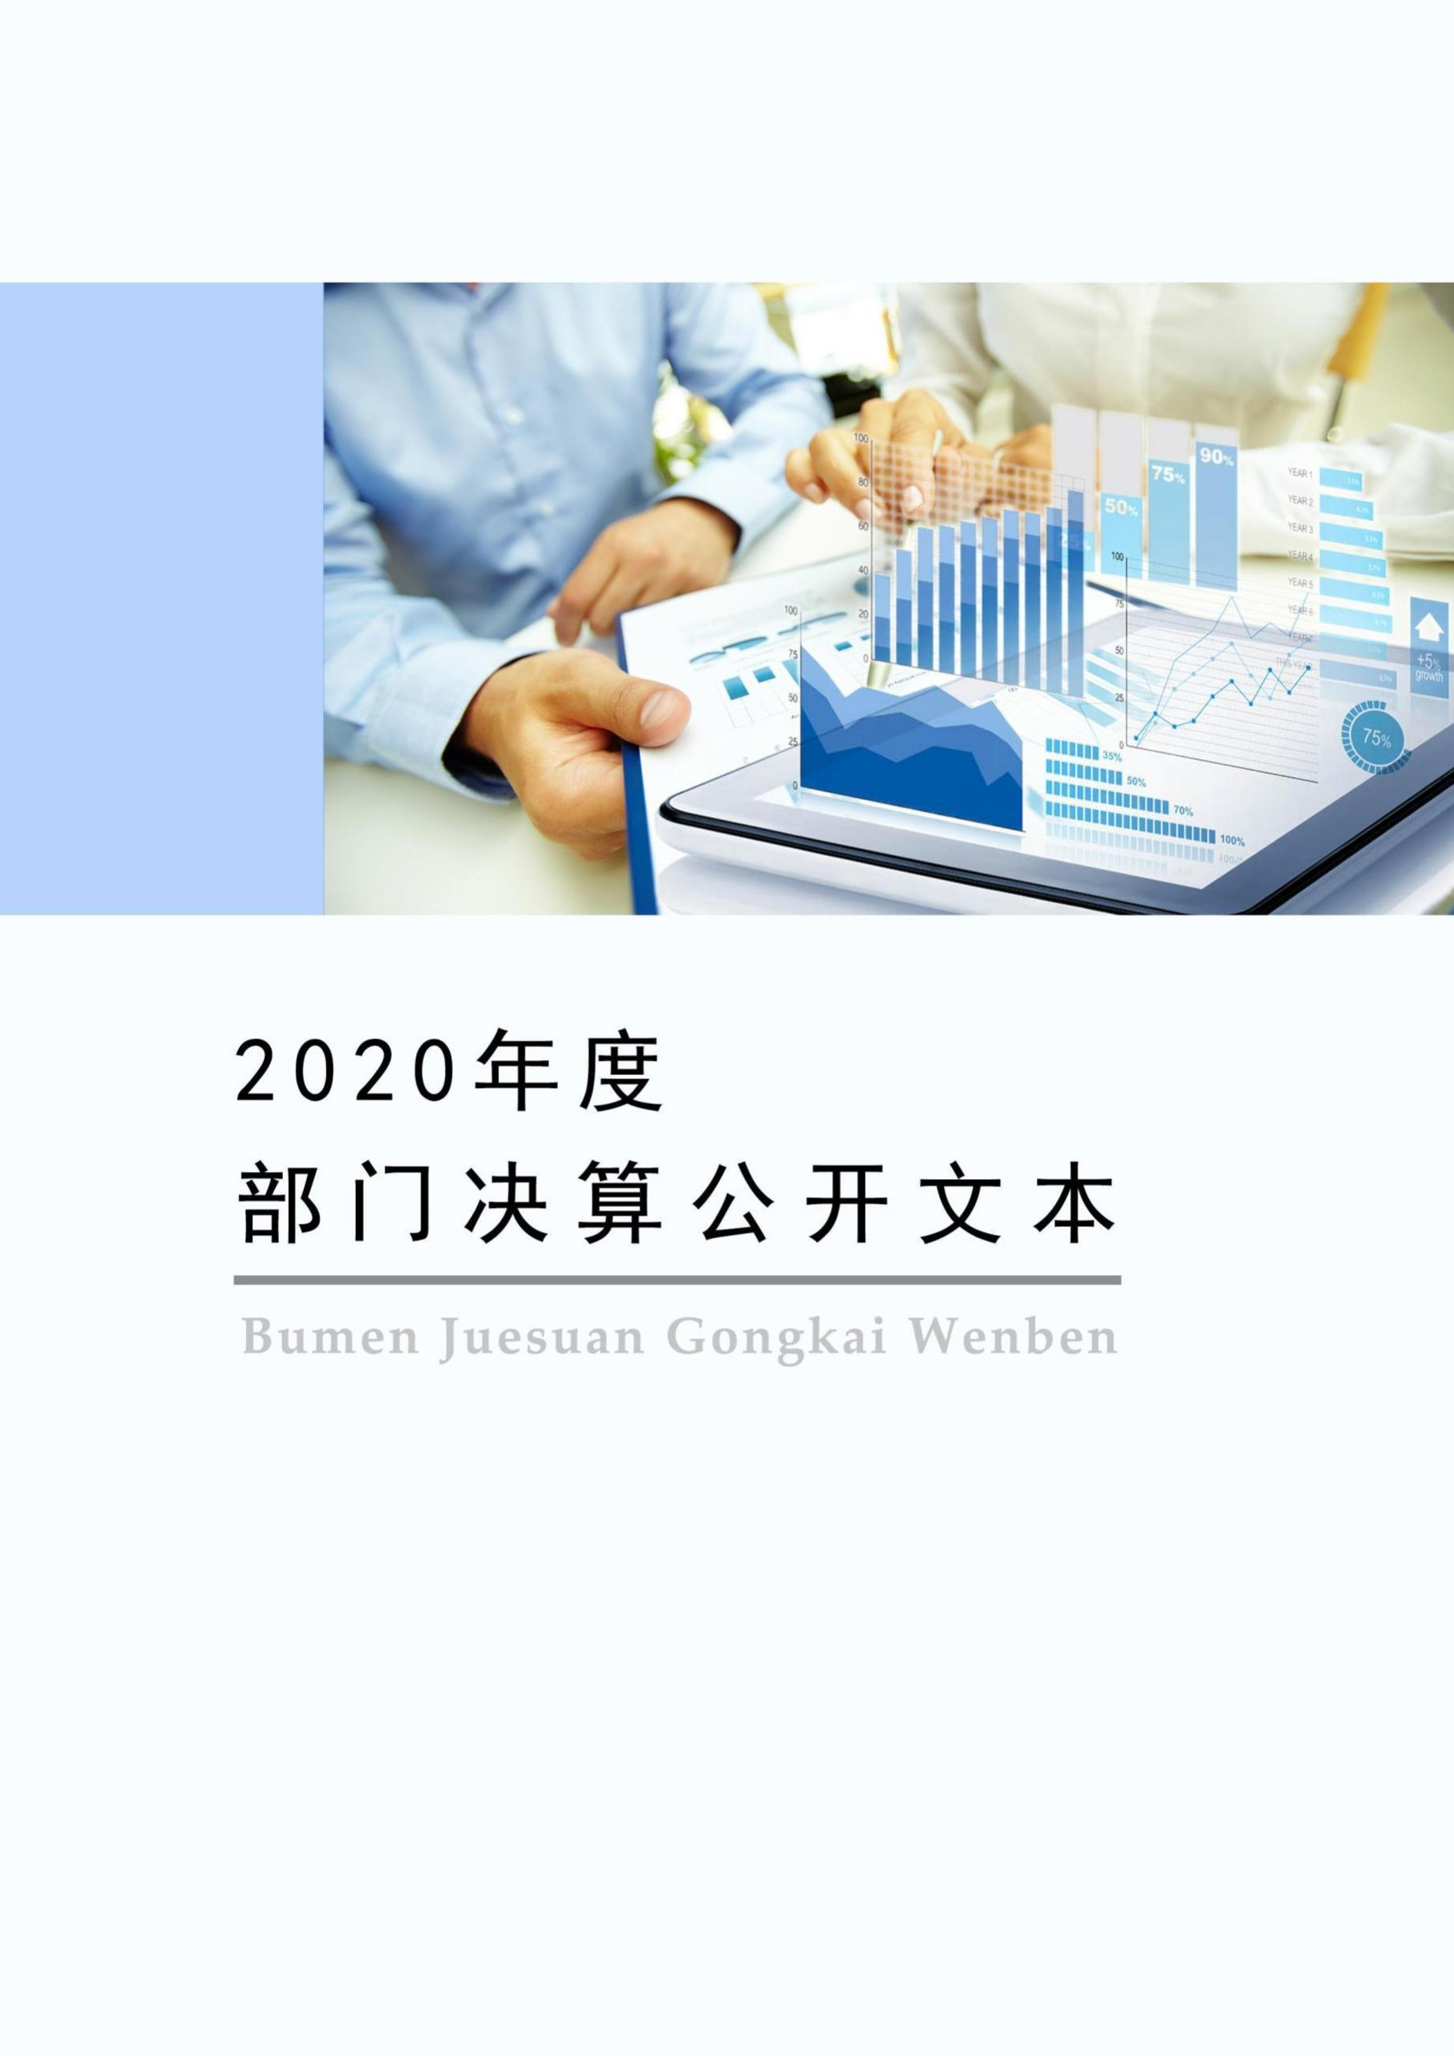

2021 年 9 月

2020 年度部门决算公开文本

灵寿县民政局

二〇二一年九月

灵寿县民政局
2020 年度部门决算公开文本

二〇二一年九月

目 录

第一部分 部门概况
一、部门职责二、机构设置
第二部分 2020 年度部门决算情况说明一、收入支出决算总体情况说明二、收入决算情况说明
三、支出决算情况说明
四、财政拨款收入支出决算总体情况说明
五、一般公共预算“三公” 经费支出决算情况说明六、预算绩效情况说明
七、机关运行经费情况八、政府采购情况
九、国有资产占用情况 十、其他需要说明的情况
第三部分 名词解释
第四部分 2020 年度部门决算报表


第一部分
部门概况

一、部门职责
认真贯彻党和国家关于民政工作的基本方针、政策、规章和法律、法规，研究提出区域民政事业发展规划，编制民政事业中、长期发展规划，制定年度工作计划并组织实施，推进民政事业发展；负责辖区社团登记和年度检查；监督社团活动非法组织的违法行为和未经登记而以社团名义开展活动的非法组织；负责辖区民办非企业单位的登记和年度检查；指导、监督地方民办非企业单位登记管理；负责农村、城市居民最低生活保障工作；指导督促全县乡（镇）实施农村、城市居民最低生活保障制度；调查了解企业困难职工、下岗职工、退休人员和非农人口中的贫困人口状况，认真贯彻执行有关政策、法律法规，确保农村、城市居民最低生活保障制度正常运行；开展指导村民委员会民主选举、民主决策、民主监督工作，推动村务公开和基层民主政治建设；指导城市居民委员会建设，制定社区工作及社区服务管理发展的政策措施，推动社区建设；认真开展婚姻登记工作，指导推进婚姻习俗改革；拟定行政区划总体规划；负责村级行政区域的建立、撤销、调整、更名报批；负责镇（街）排列顺序及简称的审核报批。承办本行政区域边界线争议的调处事务，向县人民政府提出仲裁建议，维护好边界“点、线”法定线、界务管理工作；承办本区域行政区划名称、重要的自然地理实体、天体地理实体和边境地名审核报批；规范全区地名标志的设置和管理；组织本区域行政区域界线的勘定和管理；负责边界争议的调查和调处；承担老年人、孤儿、五保户等特殊困难群体权益保护和行政管理工作； 拟定殡葬工作方针政策，推行殡葬改革；负责收养登记工作。负责城市生活无着的流浪乞讨人员的救助工作；负责民政事业财务工作，指导、监督民政事业费用的使用和管理；负责乡（镇）

民政干部的业务培训；负责五保户供养工作，指导城乡集体、个 体办敬老院的工作，负责城乡困难户定期救济、临时救济；承办上级交办的其它事务。
二、机构设置
从决算编报单位构成看，纳入 2020 年度本部门决算汇编范
围的独立核算单位（以下简称“单位”）共 2 个，具体情况如下：
序号 | 单位名称 | 单位基本性质 | 经费形式
1 | 灵寿县民政局(本级) | 行政单位 | 财政拨款
2 | 灵寿县殡仪馆 | 财政补助事业单位 | 财政性资金基本保证

第二部分
2020 年度部门决算情况说明

一、收入支出决算总体情况说明
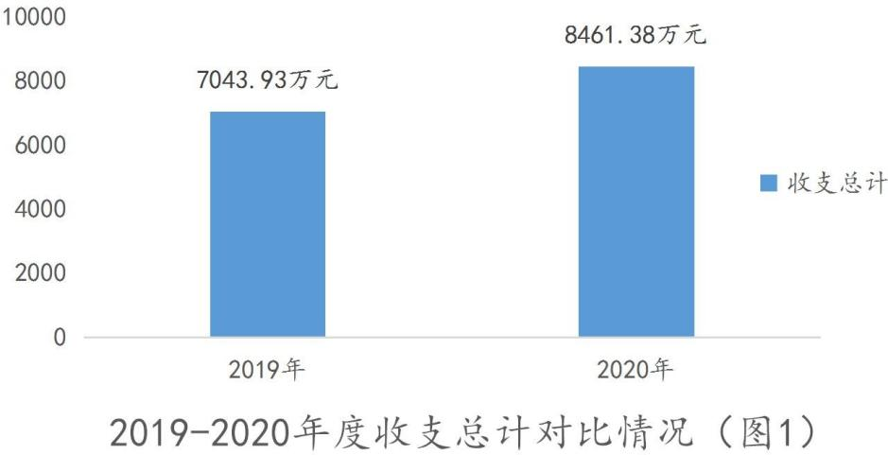
本部门 2020 年度收、支总计（含结转和结余）8461.38 万元。与 2019 年度决算相比，收支各增加 1417.45 万元，增长20.12%，主要原因是因新冠疫情国家增加对困难群体的救助，发放困难救助价格补贴。

二、收入决算情况说明
本部门 2020 年度本年收入合计 8454.21 万元，其中：财政拨款收入 8454.21 万元，占 100%；上级补助收入 0 万元，占 0%； 事业收入 0 万元，占 0%；经营收入 0 万元，占 0%；附属单位上缴收入 0 万元，占 0%；其他收入 0 万元，占 0%。

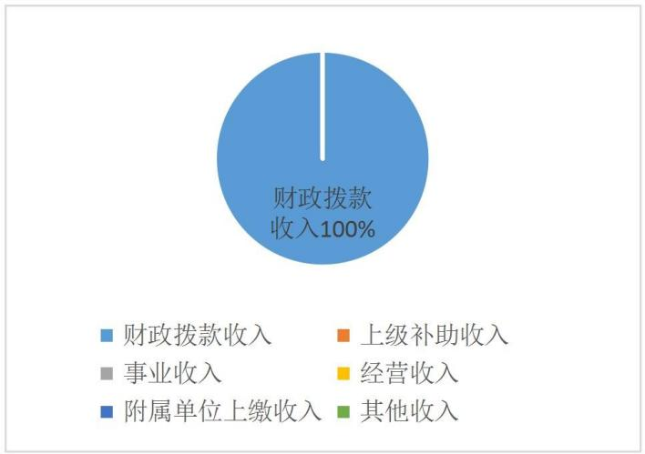
图 2：收入构成情况
三、支出决算情况说明
本部门 2020 年度本年支出合计 8461.38 万元，其中：基本支出 441.51 万元，占 5.22%；项目支出 8019.87 万元，占 94.78%；上缴上级支出 0 万元，占 0%；经营支出 0 万元，占 0%；对附属单位补助支出 0 万元，占 0%。
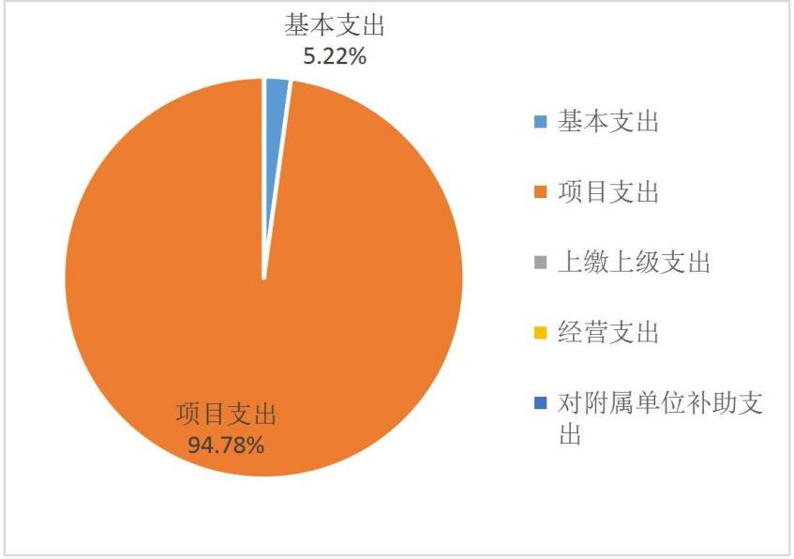

图 3：决算构成情况（按支出性质）

四、财政拨款收入支出决算总体情况说明

（一）财政拨款收支与 2019 年度决算对比情况
本部门 2020 年度财政拨款本年收入 8454.21 万元,比 2019 年度增加 1831.72 万元，增长 27.66%，主要是因新冠疫情国家增加对困难群体的救助，发放困难救助价格补贴；本年支出8461.38 万元，增加 1429.79 万元，增长 20.33%，主要是因新冠疫情国家增加对困难群体的救助，发放困难救助价格补贴。具体情况如下：
- 一般公共预算财政拨款本年收入 8343.55 万元，比上年增加 2381.88 万元；主要是因新冠疫情国家增加对困难群体的救助，发放困难救助价格补贴；本年支出 8343.55 万元，比上年增加 2021.13 万元，增长 31.97%，主要是因新冠疫情国家增加对困难群体的救助，发放困难救助价格补贴。
- 政府性基金预算财政拨款本年收入 110.66 万元，比上年减少 550.16 万元，降低 83.25%，主要原因是 2020 年度一次性建设基金项目减少；本年支出 117.83 万元，比上年减少 591.34 万元，降低 83.38%，主要是 2020 年度一次性建设基金项目减少。

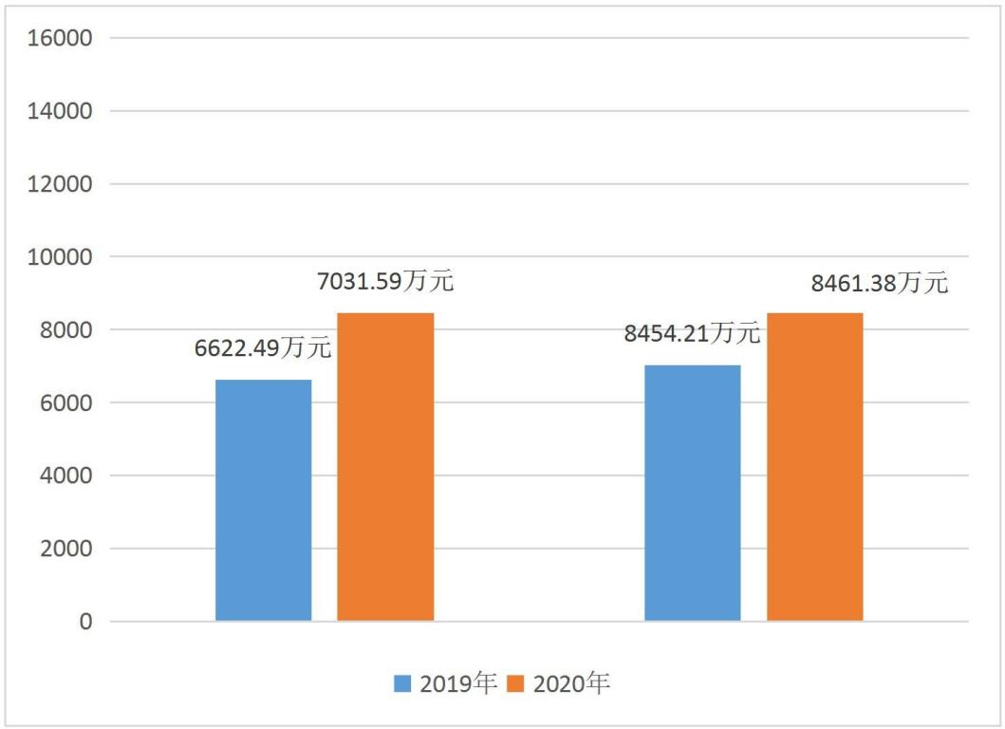

图 4:2019-2020 年度财政拨款收支情况

（二）财政拨款收支与年初预算数对比情况
本部门 2020 年度财政拨款本年收入 8454.21 万元，完成年初预算的 156.39%,比年初预算增加 3048.33 万元，决算数大于预算数主要原因是定补标准提高，专项资金增加；本年支出8461.38 万元，完成年初预算的 156.52%,比年初预算增加 3055.5 万元，决算数大于预算数主要原因是定补标准提高，专项资金增 加。具体情况如下：
- 一般公共预算财政拨款本年收入完成年初预算157.27%， 比年初预算增加 3038.15 万元，主要是定补标准提高，专项资金增加；支出完成年初预算 157.27%，比年初预算增加 3038.15 万元，主要是定补标准提高，专项资金增加。

- 政府性基金预算财政拨款本年收入完成年初预算110.13%，比年初预算增加 10.18 万元，主要是增加了农村公益性公墓建设资金；支出完成年初预算 117.27%，比年初预算增加
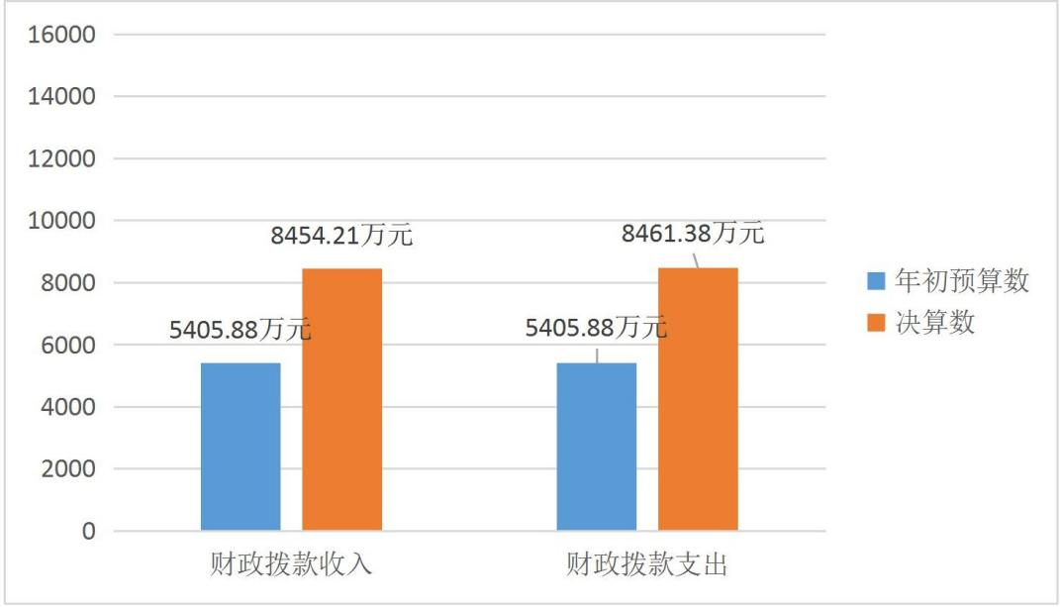
17.35 万元，主要是增加了农村公益性公墓建设资金。
图 5:财政拨款收支预决算对比情况

（三）财政拨款支出决算结构情况。
2020 年度财政拨款支出 8461.38 万元，主要用于以下方面社会保障和就业（类）支出 8312.59 万元，占 98.24%；卫生健康（类）支出 12.73 万元，占 0.15%;住房保障（类）支出 18.23 万元，占 0.22%;其他（类）支出 117.83 万元，占 1.39%。。

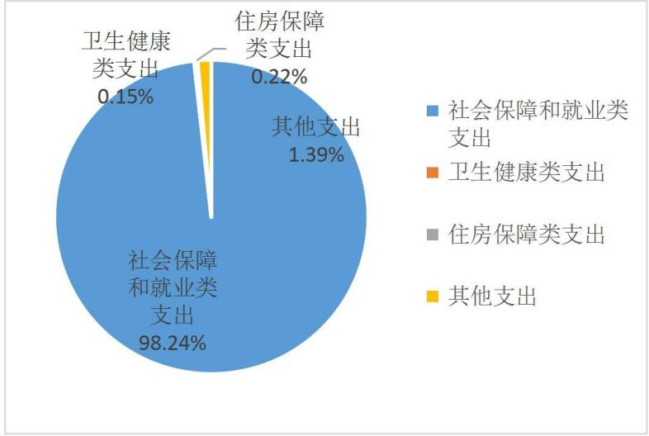

图 6：财政拨款支出决算结构（按功能分类）

（四）一般公共预算基本支出决算情况说明
2020 年度财政拨款基本支出 441.5 万元，其中：人员经费
404.4 万元，主要包括基本工资、津贴补贴、奖金、绩效工资、机关事业单位基本养老保险缴费、职业年金缴费、职工基本医疗保险缴费、住房公积金、其他社会保障缴费、生活补助；公用经费 37.1 万元，主要包括办公费、印刷费、水费、电费、邮电费、取暖费、差旅费、维修（护）费、工会经费、福利费、公务用车运行维护费、其他交通费用。
五、一般公共预算“三公” 经费支出决算情况说明

（一）“三公”经费财政拨款支出决算总体情况说明
本部门 2020 年度“三公”经费财政拨款支出预算为 7 万元，
支出决算为 7 万元，完成预算的 100%,较预算增加 0 万元，增长0%，主要是与预算持平；较2019 年度增加0.71 万元，增长11.29%，主要是殡葬五保核查增大业务量经费增加。

（二）“三公”经费财政拨款支出决算具体情况说明
- 因公出国（境）费。本部门 2020 年度因公出国（境）费
支出 0 万元，完成预算的 0%。因公出国（境）团组 0 个、共 0
人、参加其他单位组织的因公出国（境）团组 0 个、共 0 人/无本单位组织的出国（境）团组。因公出国（境）费支出较预算增 加 0 万元，增长 0%,主要是与预算持平,未发生因公出国（境） 费支出；较上年增加 0 万元，增长 0%,主要是与 2019 年度决算支出持平。
- 公务用车购置及运行维护费。本部门 2020 年度公务用车
购置及运行维护费支出 7 万元，完成预算的 100%，较预算增加 0 万元，增长 0%,主要是与预算持平；较上年增加 0.71 万元，增长 11.29%,主要是殡葬五保核查增大业务量经费增加。其中：
公务用车购置费支出：本部门 2020 年度公务用车购置量 0
辆，发生“公务用车购置”经费支出 0 万元。公务用车购置费支出较预算增加 0 万元，增长 0%,主要是与预算持平，未发生“公务用车购置”经费支出；较上年增加 0 万元，增长 0%,主要是与2019 年度决算支出持平。
公务用车运行维护费支出：本部门 2020 年度单位公务用车
保有量 5 辆,发生运行维护费支出 7 万元。公车运行维护费支出
较预算增加0 万元，增长0%,主要是与预算持平；较上年增加0.71 万元，增长 11.29%，主要是殡葬五保核查增大业务量经费增加。

- 公务接待费。本部门 2020 年度公务接待费支出 0 万元， 完成预算的 0%。发生公务接待共 0 批次、0 人次。公务接待费支出较预算增加 0 万元，增长 0%,主要是与预算持平；较上年度增加 0 万元，增长 0%,主要是与 2019 年度决算支出持平。
六、预算绩效情况说明

（一）预算绩效管理工作开展情况
根据预算绩效管理要求，本部门组织对 2020 年度项目支出
全面开展绩效自评，其中，一般公共预算项目 42 个，共涉及资金 7902.04 万元，占一般公共预算项目支出总额的 100%；政府性基金预算项目 8 个,共涉及资金 110.66 万元，占政府性基金预算项目支出总额的 100%。

（二） 部门决算中项目绩效自评结果
组织对“敬老院升级改造”项目开展了部门重点评价，涉及一般公共预算支出 100 万元，政府性基金预算支出 20 万元。其中，“对敬老院升级改造”项目由部门内评审机构开展绩效评价。
敬老院升级改造项目绩效自评综述：根据年初设定的绩效目标，敬老院升级改造项目绩效自评得分为 100 分（绩效自评表附后）。全年预算数为 120 万元，执行数为 120 万元，完成预算的100%。项目绩效目标完成情况：一是对于改善老人的生活环境和 精神风貌具有显著的社会效益；二是对于加快当地经济建设的步伐将产生积极影响。发现的主要问题及原因：无。下一步改进措

施：无。

附件 2：

县级部门预算项目绩效自评表

（2020 年度）
填报单位：灵寿县民政局 金额单位：万元

一、基本情况 | 项目名称 | 敬老院升改造升级  项目款 |  | 实施(主  管）单位 | 灵寿县民政局
二、预算执行情况 | 预算安排情况（调整  后） |  | 资金到位情况 |  | 资金执行情况 |  | 预算执行进度
二、预算执行情况 | 预算数： | 120 | 到位数： | 120 | 执行数： | 120 | 100%
二、预算执行情况 | 其中：财政  资金 | 120 | 其中：财  政资金 | 120 | 其中：财  政资金 | 120 | 100%
二、预算执行情况 | 其他 |  | 其他 |  | 其他 |  | 100%
三、目标完成情况 | 年度预期目标 |  |  | 具体完成情况 |  |  | 总体完成率
三、目标完成情况 | 1.对于改善老人的生活环境和精神风貌具有显著的社会效益.2.对于加快当地经济建设的步伐将产  生积极影响。 |  |  | 1.对于改善老人的生活环境和精神风貌具有显著的社会效益.2.对于加快当地经济建设的步伐将产生积极影响。 |  |  | 100%
四、年度绩效指标完成情况 | 一级指标 | 二级指  标 | 三级指标 |  | 预期指标  值 | 实际完成值 | 自评得分
四、年度绩效指标完成情况 | 产出指标  （40） | 数量指  标 | 升级改造敬老院的数  量 |  | 3 个 | 3 个 | 20
四、年度绩效指标完成情况 | 产出指标  （40） | 质量指  标 | 工程完成率 |  | 100% | 100% | 20
四、年度绩效指标完成情况 | 预算执行率指标  （10 分） | 预算执行率 | 预算资金执行到位率 |  | 100% | 100% | 10
四、年度绩效指标完成情况 | 效益指标  （40） | 社会效  益指标 | 敬老院安全保障情况 |  | 有所保障 | 有所保障 | 20
四、年度绩效指标完成情况 | 效益指标  （40） | 社会效  益指标 | 社会稳定水平 |  | 有所提高 | 有所提高 | 20
四、年度绩效指标完成情况 | 满意度指标  （10 分） | 满意度指标 | 服务对象满意度 |  | ≥90% | 95% | 10
四、年度绩效指标完成情况 | 总分 |  |  |  |  |  | 100

五、存在问题、原因及下一
步整改措施

敬老院升级改造项目预算执行率 100%，达到了各项预期目标。
填报人：张艳艳 联系电话： 69135898

（四）财政评价项目绩效评价结果
我部门无财政评价项目。
七、机关运行经费情况
本部门 2020 年度机关运行经费支出 26.58 万元，比 2019 年度增加 2.15 万元，增长 8.8%。主要原因是行政人员增加公务交通补贴增加。
八、政府采购情况
本部门 2020 年度政府采购支出总额 424.2 万元，从采购类
型来看，政府采购货物支出 0 万元、政府采购工程支出 424.19
万元、政府采购服务支出 0.01 万元。授予中小企业合同金 0 万
元，占政府采购支出总额的 0%，其中授予小微企业合同金额 0 万元，占政府采购支出总额的 20%。
九、国有资产占用情况
截至 2020 年 12 月 31 日，本部门共有车辆 5 辆，比上年增
加 0 辆，主要是与 2019 年度决算支出持平。其中，副部（省）
级及以上领导用车 0 辆，主要领导干部用车 0 辆，机要通信用车
0 辆，应急保障用车 0 辆，执法执勤用车 0 辆，特种专业技术用
车 0 辆，离退休干部用车 0 辆，其他用车 5 辆，其他用车主要是
公务用车及运尸车；单位价值 50 万元以上通用设备 0 台（套），

比上年增加 0 套，主要是与 2019 年度决算支出持平 ，单位价值
100 万元以上专用设备 0 台（套）比上年增加 0 套，主要是与 2019 年度决算支出持平。
十、其他需要说明的情况
- 本部门 2020 年度国有资本经营预算财政拨款支出决算表无收支及结转结余情况，故国有资本经营预算财政拨款支出决算表以空表列示。
- 由于决算公开表格中金额数值应当保留两位小数，公开数据为四舍五入计算结果，个别数据合计项与分项之和存在小数点后差额，特此说明。



第三部分 相关名词解释

（一）财政拨款收入：本年度从本级财政部门取得的财政拨 款，包括一般公共预算财政拨款和政府性基金预算财政拨款。
（二）事业收入：指事业单位开展专业业务活动及辅助活动 所取得的收入。
（三）其他收入：指除上述“财政拨款收入”“事业收入” “经营收入”等以外的收入。
（四）年初结转和结余：指以前年度尚未完成、结转到本年 仍按原规定用途继续使用的资金，或项目已完成等产生的结余资金。
（五）结余分配：指事业单位按照事业单位会计制度的规定 从非财政补助结余中分配的事业基金和职工福利基金等。
（六）年末结转和结余：指单位按有关规定结转到下年或以 后年度继续使用的资金，或项目已完成等产生的结余资金。
（七）基本支出：填列单位为保障机构正常运转、完成日常 工作任务而发生的各项支出。
（八）项目支出：填列单位为完成特定的行政工作任务或事 业发展目标，在基本支出之外发生的各项支出
（九）基本建设支出：填列由本级发展与改革部门集中安排的用于购置固定资产、战略性和应急性储备、土地和无形资产， 以及购建基础设施、大型修缮所发生的一般公共预算财政拨款支

出和政府性基金预算财政拨款支出，不包括财政专户管理资金以及各类拼盘自筹资金等。
（十）其他资本性支出：填列由各级非发展与改革部门集中 安排的用于购置固定资产、战备性和应急性储备、土地和无形资产，以及购建基础设施、大型修缮和财政支持企业更新改造所发生的支出。
（十一）“三公”经费：指部门用财政拨款安排的因公出国
（境）费、公务用车购置及运行费和公务接待费。其中，因公出国（境）费反映单位公务出国（境）的国际旅费、国外城市间交通费、住宿费、伙食费、培训费、公杂费等支出；公务用车购置及运行费反映单位公务用车购置支出（含车辆购置税、牌照费） 及按规定保留的公务用车燃料费、维修费、过桥过路费、保险费、 安全奖励费用等支出；公务接待费反映单位按规定开支的各类公务接待（含外宾接待）支出。
（十二）其他交通费用：填列单位除公务用车运行维护费以外的其他交通费用。如公务交通补贴、租车费用、出租车费用， 飞机、船舶等燃料费、维修费、保险费等。
（十三）公务用车购置：填列单位公务用车车辆购置支出（含 车辆购置税、牌照费）。

（十四）其他交通工具购置：填列单位除公务用车外的其他 各类交通工具（如船舶、飞机等）购置支出（含车辆购置税、牌 照费）。
（十五）机关运行经费：指为保障行政单位（包括参照公务员法管理的事业单位）运行用于购买货物和服务的各项资金，包括办公及印刷费、邮电费、差旅费、会议费、福利费、日常维修费、专用材料以及一般设备购置费、办公用房水电费、办公用房取暖费、办公用房物业管理费、公务用车运行维护费以及其他费用。
（十六）经费形式:按照经费来源，可分为财政拨款、财政性资金基本保证、财政性资金定额或定项补助、财政性资金零补 助四类。

收入支出决算总表
公开 01 表
部门：灵寿县民政局（汇总） 金额单位：万元
收入 |  |  | 支出
项目 | 行次 | 金额 | 项目 | 行次 | 金额
栏次 |  | 1 | 栏次 |  | 2
一、一般公共预算财政拨款收入 | 1 | 8,343.55 | 一、一般公共服务支出 | 32
二、政府性基金预算财政拨款收入 | 2 | 110.66 | 二、外交支出 | 33
三、国有资本经营预算财政拨款收入 | 3 |  | 三、国防支出 | 34
四、上级补助收入 | 4 |  | 四、公共安全支出 | 35
五、事业收入 | 5 |  | 五、教育支出 | 36
六、经营收入 | 6 |  | 六、科学技术支出 | 37
七、附属单位上缴收入 | 7 |  | 七、文化旅游体育与传媒支出 | 38
八、其他收入 | 8 |  | 八、社会保障和就业支出 | 39 | 8,312.59
 | 9 |  | 九、卫生健康支出 | 40 | 12.73
 | 10 |  | 十、节能环保支出 | 41
 | 11 |  | 十一、城乡社区支出 | 42
 | 12 |  | 十二、农林水支出 | 43
 | 13 |  | 十三、交通运输支出 | 44
 | 14 |  | 十四、资源勘探工业信息等支出 | 45
 | 15 |  | 十五、商业服务业等支出 | 46
 | 16 |  | 十六、金融支出 | 47
 | 17 |  | 十七、援助其他地区支出 | 48
 | 18 |  | 十八、自然资源海洋气象等支出 | 49
 | 19 |  | 十九、住房保障支出 | 50 | 18.23
 | 20 |  | 二十、粮油物资储备支出 | 51
 | 21 |  | 二十一、国有资本经营预算支出 | 52
 | 22 |  | 二十二、灾害防治及应急管理支出 | 53
 | 23 |  | 二十三、其他支出 | 54 | 117.83
 | 24 |  | 二十四、债务还本支出 | 55
 | 25 |  | 二十五、债务付息支出 | 56
 | 26 |  | 二十六、抗疫特别国债安排的支出 | 57
本年收入合计 | 27 | 8,454.21 | 本年支出合计 | 58 | 8,461.38
使用非财政拨款结余 | 28 |  | 结余分配 | 59
年初结转和结余 | 29 | 7.17 | 年末结转和结余 | 60
 | 30 |  |  | 61
总计 | 31 | 8,461.38 | 总计 | 62 | 8,461.38
注：本表反映部门本年度的总收支和年末结转结余情况。本套报表金额单位转换时可能存在尾数误差。

收入决算表
公开 02 表

部门：灵寿县民政局（汇总） 金额单位：万元

项目 |  | 本年收入合计 | 财政拨款收入 | 上级补助收入 | 事业收入 | 经营收入 | 附属 | 其他收入
功能分类科目编码 | 科目名称 |  |  |  |  |  | 单位上缴  收入 | 其他收入
栏次 |  | 1 | 2 | 3 | 4 | 5 | 6 | 7
合计 |  | 8,454.21 | 8,454.21
208 | 社会保障和就业支出 | 8,312.59 | 8,312.59
20802 | 民政管理事务 | 931.86 | 931.86
2080201 | 行政运行 | 307.86 | 307.86
2080299 | 其他民政管理事务支出 | 624.00 | 624.00
20805 | 行政事业单位养老支出 | 29.71 | 29.71
2080505 | 机关事业单位基本养老保险缴费支  出 | 23.93 | 23.93
2080506 | 机关事业单位职业年金缴费支出 | 5.78 | 5.78
20810 | 社会福利 | 997.75 | 997.75
2081001 | 儿童福利 | 118.45 | 118.45
2081002 | 老年福利 | 673.71 | 673.71
2081004 | 殡葬 | 205.58 | 205.58
20811 | 残疾人事业 | 568.15 | 568.15
2081107 | 残疾人生活和护理补贴 | 568.15 | 568.15
20819 | 最低生活保障 | 4,018.69 | 4,018.69
2081901 | 城市最低生活保障金支出 | 249.31 | 249.31
2081902 | 农村最低生活保障金支出 | 3,769.38 | 3,769.38
20820 | 临时救助 | 42.87 | 42.87
2082001 | 临时救助支出 | 32.87 | 32.87
2082002 | 流浪乞讨人员救助支出 | 10.00 | 10.00
20821 | 特困人员救助供养 | 1,700.67 | 1,700.67
2082102 | 农村特困人员救助供养支出 | 1,700.67 | 1,700.67
20899 | 其他社会保障和就业支出 | 22.89 | 22.89
2089901 | 其他社会保障和就业支出 | 22.89 | 22.89
210 | 卫生健康支出 | 12.73 | 12.73
21011 | 行政事业单位医疗 | 12.73 | 12.73
2101101 | 行政单位医疗 | 12.73 | 12.73
221 | 住房保障支出 | 18.23 | 18.23
22102 | 住房改革支出 | 18.23 | 18.23
2210201 | 住房公积金 | 18.23 | 18.23
229 | 其他支出 | 110.66 | 110.66
22960 | 彩票公益金安排的支出 | 110.66 | 110.66
2296002 | 用于社会福利的彩票公益金支出 | 110.66 | 110.66
注：本表反映部门本年度取得的各项收入情况。

支出决算表
公开 03 表

部门：灵寿县民政局（汇总） 金额单位：万元

项目 |  | 本年支出合计 | 基本支出 | 项目支出 | 上缴上级支出 | 经营支出 | 对附属单位补助支出
功能分类科目编码 | 科目名称
栏次 |  | 1 | 2 | 3 | 4 | 5 | 6
合计 |  | 8,461.38 | 441.51 | 8,019.87
208 | 社会保障和就业支出 | 8,312.59 | 410.54 | 7,902.05
20802 | 民政管理事务 | 931.86 | 307.86 | 624.00
2080201 | 行政运行 | 307.86 | 307.86
2080299 | 其他民政管理事务支出 | 624.00 |  | 624.00
20805 | 行政事业单位养老支出 | 29.71 | 29.71
2080505 | 机关事业单位基本养老保险缴费支出 | 23.93 | 23.93
2080506 | 机关事业单位职业年金缴费支出 | 5.78 | 5.78
20810 | 社会福利 | 997.75 | 72.97 | 924.78
2081001 | 儿童福利 | 118.45 |  | 118.45
2081002 | 老年福利 | 673.71 |  | 673.71
2081004 | 殡葬 | 205.58 | 72.97 | 132.61
20811 | 残疾人事业 | 568.15 |  | 568.15
2081107 | 残疾人生活和护理补贴 | 568.15 |  | 568.15
20819 | 最低生活保障 | 4,018.69 |  | 4,018.69
2081901 | 城市最低生活保障金支出 | 249.31 |  | 249.31
2081902 | 农村最低生活保障金支出 | 3,769.38 |  | 3,769.38
20820 | 临时救助 | 42.87 |  | 42.87
2082001 | 临时救助支出 | 32.87 |  | 32.87
2082002 | 流浪乞讨人员救助支出 | 10.00 |  | 10.00
20821 | 特困人员救助供养 | 1,700.67 |  | 1,700.67
2082102 | 农村特困人员救助供养支出 | 1,700.67 |  | 1,700.67
20899 | 其他社会保障和就业支出 | 22.89 |  | 22.89
2089901 | 其他社会保障和就业支出 | 22.89 |  | 22.89
210 | 卫生健康支出 | 12.73 | 12.73
21011 | 行政事业单位医疗 | 12.73 | 12.73
2101101 | 行政单位医疗 | 12.73 | 12.73
221 | 住房保障支出 | 18.23 | 18.23
22102 | 住房改革支出 | 18.23 | 18.23
2210201 | 住房公积金 | 18.23 | 18.23
229 | 其他支出 | 117.83 |  | 117.83
22960 | 彩票公益金安排的支出 | 117.83 |  | 117.83
2296002 | 用于社会福利的彩票公益金支出 | 117.83 |  | 117.83
注：本表反映部门本年度各项支出情况。

财政拨款收入支出决算总表
公开 04 表

部门：灵寿县民政局（汇总） 金额单位：万元

收 入 |  |  | 支 出
项目 | 行次 | 金额 | 项目 | 行次 | 合计 | 一般公共预算财政拨款 | 政府性基金预算财政拨款 | 国有资本  经营预算财政拨款
栏次 |  | 1 | 栏次 |  | 2 | 3 | 4 | 5
一、一般公共预算财政拨款 | 1 | 8,343.55 | 一、一般公共服务支出 | 33
二、政府性基金预算财政拨款 | 2 | 110.66 | 二、外交支出 | 34
三、国有资本经营财政拨款 | 3 |  | 三、国防支出 | 35
 | 4 |  | 四、公共安全支出 | 36
 | 5 |  | 五、教育支出 | 37
 | 6 |  | 六、科学技术支出 | 38
 | 7 |  | 七、文化旅游体育与传媒支出 | 39
 | 8 |  | 八、社会保障和就业支出 | 40 | 8,312.59 | 8,312.59
 | 9 |  | 九、卫生健康支出 | 41 | 12.73 | 12.73
 | 10 |  | 十、节能环保支出 | 42
 | 11 |  | 十一、城乡社区支出 | 43
 | 12 |  | 十二、农林水支出 | 44
 | 13 |  | 十三、交通运输支出 | 45
 | 14 |  | 十四、资源勘探工业信息等支出 | 46
 | 15 |  | 十五、商业服务业等支出 | 47
 | 16 |  | 十六、金融支出 | 48
 | 17 |  | 十七、援助其他地区支出 | 49
 | 18 |  | 十八、自然资源海洋气象等支出 | 50
 | 19 |  | 十九、住房保障支出 | 51 | 18.23 | 18.23
 | 20 |  | 二十、粮油物资储备支出 | 52
 | 21 |  | 二十一、国有资本经营预算支出 | 53
 | 22 |  | 二十二、灾害防治及应急管理支出 | 54
 | 23 |  | 二十三、其他支出 | 55 | 117.83 |  | 117.83
 | 24 |  | 二十四、债务还本支出 | 56
 | 25 |  | 二十五、债务付息支出 | 57
 | 26 |  | 二十六、抗疫特别国债安排的支出 | 58
本年收入合计 | 27 | 8,454.21 | 本年支出合计 | 59 | 8,461.38 | 8,343.55 | 117.83
年初财政拨款结转和结余 | 28 | 7.17 | 年末财政拨款结转和结余 | 60
一般公共预算财政拨款 | 29 |  |  | 61
政府性基金预算财政拨款 | 30 | 7.17 |  | 62
国有资本经营预算财政拨款 | 31 |  |  | 63
总计 | 32 | 8,461.38 | 总计 | 64 | 8,461.38 | 8,343.55 | 117.83
注：本表反映部门本年度一般公共预算财政拨款、政府性基金预算财政拨款和国有资本经营预算财政拨款的总收支和年末结转结余情况。

一般公共预算财政拨款支出决算表
公开 05 表

部门：灵寿县民政局（汇总） 金额单位：万元

项目 |  | 本年支出
功能分类科目编码 | 科目名称 | 小计 | 基本支出 | 项目支出
栏次 |  | 1 | 2 | 3
合计 |  | 8,343.55 | 441.51 | 7,902.05
208 | 社会保障和就业支出 | 8,312.59 | 410.54 | 7,902.05
20802 | 民政管理事务 | 931.86 | 307.86 | 624.00
2080201 | 行政运行 | 307.86 | 307.86
2080299 | 其他民政管理事务支出 | 624.00 |  | 624.00
20805 | 行政事业单位养老支出 | 29.71 | 29.71
2080505 | 机关事业单位基本养老保险缴费支出 | 23.93 | 23.93
2080506 | 机关事业单位职业年金缴费支出 | 5.78 | 5.78
20810 | 社会福利 | 997.75 | 72.97 | 924.78
2081001 | 儿童福利 | 118.45 |  | 118.45
2081002 | 老年福利 | 673.71 |  | 673.71
2081004 | 殡葬 | 205.58 | 72.97 | 132.61
20811 | 残疾人事业 | 568.15 |  | 568.15
2081107 | 残疾人生活和护理补贴 | 568.15 |  | 568.15
20819 | 最低生活保障 | 4,018.69 |  | 4,018.69
2081901 | 城市最低生活保障金支出 | 249.31 |  | 249.31
2081902 | 农村最低生活保障金支出 | 3,769.38 |  | 3,769.38
20820 | 临时救助 | 42.87 |  | 42.87
2082001 | 临时救助支出 | 32.87 |  | 32.87
2082002 | 流浪乞讨人员救助支出 | 10.00 |  | 10.00
20821 | 特困人员救助供养 | 1,700.67 |  | 1,700.67
2082102 | 农村特困人员救助供养支出 | 1,700.67 |  | 1,700.67
20899 | 其他社会保障和就业支出 | 22.89 |  | 22.89
2089901 | 其他社会保障和就业支出 | 22.89 |  | 22.89
210 | 卫生健康支出 | 12.73 | 12.73
21011 | 行政事业单位医疗 | 12.73 | 12.73
2101101 | 行政单位医疗 | 12.73 | 12.73
221 | 住房保障支出 | 18.23 | 18.23
22102 | 住房改革支出 | 18.23 | 18.23
2210201 | 住房公积金 | 18.23 | 18.23
注：本表反映部门本年度一般公共预算财政拨款支出情况。

一般公共预算财政拨款基本支出决算表
公开 06 表

部门：灵寿县民政局（汇总） 金额单位：万元

人员经费 |  |  | 公用经费
科目编码 | 科目名称 | 决算数 | 科目编码 | 科目名称 | 决算数 | 科目编码 | 科目名称 | 决算数
301 | 工资福利支出 | 339.00 | 302 | 商品和服务支出 | 37.10 | 307 | 债务利息及费用支出
30101 | 基本工资 | 143.80 | 30201 | 办公费 | 6.04 | 30701 | 国内债务付息
30102 | 津贴补贴 | 24.67 | 30202 | 印刷费 | 1.00 | 30702 | 国外债务付息
30103 | 奖金 | 43.44 | 30203 | 咨询费 |  | 310 | 资本性支出
30106 | 伙食补助费 |  | 30204 | 手续费 |  | 31001 | 房屋建筑物购建
30107 | 绩效工资 | 48.07 | 30205 | 水费 | 0.20 | 31002 | 办公设备购置
30108 | 机关事业单位基本养老保险缴费 | 29.54 | 30206 | 电费 | 2.00 | 31003 | 专用设备购置
30109 | 职业年金缴费 | 5.78 | 30207 | 邮电费 | 6.00 | 31005 | 基础设施建设
30110 | 职工基本医疗保险缴费 | 15.68 | 30208 | 取暖费 | 0.74 | 31006 | 大型修缮
30111 | 公务员医疗补助缴费 |  | 30209 | 物业管理费 |  | 31007 | 信息网络及软件购置更新
30112 | 其他社会保障缴费 | 5.24 | 30211 | 差旅费 | 1.00 | 31008 | 物资储备
30113 | 住房公积金 | 22.80 | 30212 | 因公出国（境）费用 |  | 31009 | 土地补偿
30114 | 医疗费 |  | 30213 | 维修（护）费 | 1.75 | 31010 | 安置补助
30199 | 其他工资福利支出 |  | 30214 | 租赁费 |  | 31011 | 地上附着物和青苗补偿
303 | 对个人和家庭的补助 | 65.40 | 30215 | 会议费 |  | 31012 | 拆迁补偿
30301 | 离休费 |  | 30216 | 培训费 |  | 31013 | 公务用车购置
30302 | 退休费 |  | 30217 | 公务接待费 |  | 31019 | 其他交通工具购置
30303 | 退职（役）费 |  | 30218 | 专用材料费 |  | 31021 | 文物和陈列品购置
30304 | 抚恤金 |  | 30224 | 被装购置费 |  | 31022 | 无形资产购置
30305 | 生活补助 | 65.40 | 30225 | 专用燃料费 |  | 31099 | 其他资本性支出
30306 | 救济费 |  | 30226 | 劳务费 |  | 399 | 其他支出

30307 | 医疗费补助 |  | 30227 | 委托业务费 |  | 39906 | 赠与
30308 | 助学金 |  | 30228 | 工会经费 | 2.83 | 39907 | 国家赔偿费用支出
30309 | 奖励金 |  | 30229 | 福利费 | 3.50 | 39908 | 对民间非营利组织和群众性自治组织补贴
30310 | 个人农业生产补贴 |  | 30231 | 公务用车运行维护费 | 7.00 | 39999 | 其他支出
30311 | 代缴社会保险费 |  | 30239 | 其他交通费用 | 5.04
30399 | 其他对个人和家庭的补助 |  | 30240 | 税金及附加费用
 |  |  | 30299 | 其他商品和服务支出
人员经费合计 |  | 404.40 | 公用经费合计 |  |  |  |  | 37.10
注：本表反映部门本年度一般公共预算财政拨款基本支出明细情况。

一般公共预算财政拨款“三公”经费支出决算表
公开 07 表

部门：灵寿县民政局（汇总） 金额单位：万元

预算数 |  |  |  |  |  | 决算数
合计 | 因公出国  （境）费 | 公务用车购置及运行费 |  |  | 公务接待费 | 合计 | 因公出国  （境）费 | 公务用车购置及运行费 |  |  | 公务接待费
合计 | 因公出国  （境）费 | 小计 | 公务用  车购置费 | 公务用  车运行费 | 公务接待费 | 合计 | 因公出国  （境）费 | 小计 | 公务用  车购置费 | 公务用  车运行费 | 公务接待费
1 | 2 | 3 | 4 | 5 | 6 | 7 | 8 | 9 | 10 | 11 | 12
7.00 |  | 7.00 |  | 7.00 |  | 7.00 |  | 7.00 |  | 7.00
注：本表反映部门本年度“三公”经费支出预决算情况。其中：预算数为“三公”经费全年预算数，反映按规定程序调整后的预算数；决算数是包括当年一般公共预算财政拨款和以前年度结转资金安排的实际支出。

政府性基金预算财政拨款收入支出决算表

公开08 表

部门：灵寿县民政局（汇总） 金额单位：万元
项目 |  | 年初结转和结  余 | 本年收入 | 本年支出 |  |  | 年末结转和结余
功能分类科目编码 | 科目名称 | 年初结转和结  余 | 本年收入 | 小计 | 基本支出 | 项目支出 | 年末结转和结余
栏次 |  | 1 | 2 | 3 | 4 | 5 | 6
合计 |  | 7.1  7 | 110.6  6 | 117.8  3 |  | 117.8  3
229 | 其他支出 | 7.1  7 | 110.6  6 | 117.8  3 |  | 117.8  3
22960 | 彩票公益金安排的支出 | 7.1  7 | 110.6  6 | 117.8  3 |  | 117.8  3
2296002 | 用于社会福利的彩票公益金支  出 | 7.1  7 | 110.6  6 | 117.8  3 |  | 117.8  3
注：本表反映部门本年度政府性基金预算财政拨款收入、支出及结转和结余情况。

国有资本经营预算财政拨款支出决算表
公开 09 表
部门：灵寿县民政局（汇总） 金额单位：万元
项目 |  | 本年支出
功能分类科目编码 | 科目名称 | 合计 | 基本支出 | 项目支出
栏次 |  | 1 | 2 | 3
合计 |  | 0.00 | 0.00 | 0.00
注：本表反映部门本年度国有资本经营预算财政拨款支出情况。本部门本年度无相关支出情况，按要求以空表列示。

